개요

기존 버전과 다른 점
버전 3.x에서 로그를 수집해 대시보드를 구성하려면 로거, 파서, 스트림 쿼리, 예약 쿼리, 테이블, 인덱스, 프로시저, 룩업, 접속 프로파일, 대시보드 위젯 등을 일일이 구성해야 했습니다. 버전 4.0에서는 앱을 설치하는 것으로 대부분의 작업이 끝납니다.
앱은 홈 > 앱 관리에서 확인할 수 있습니다.
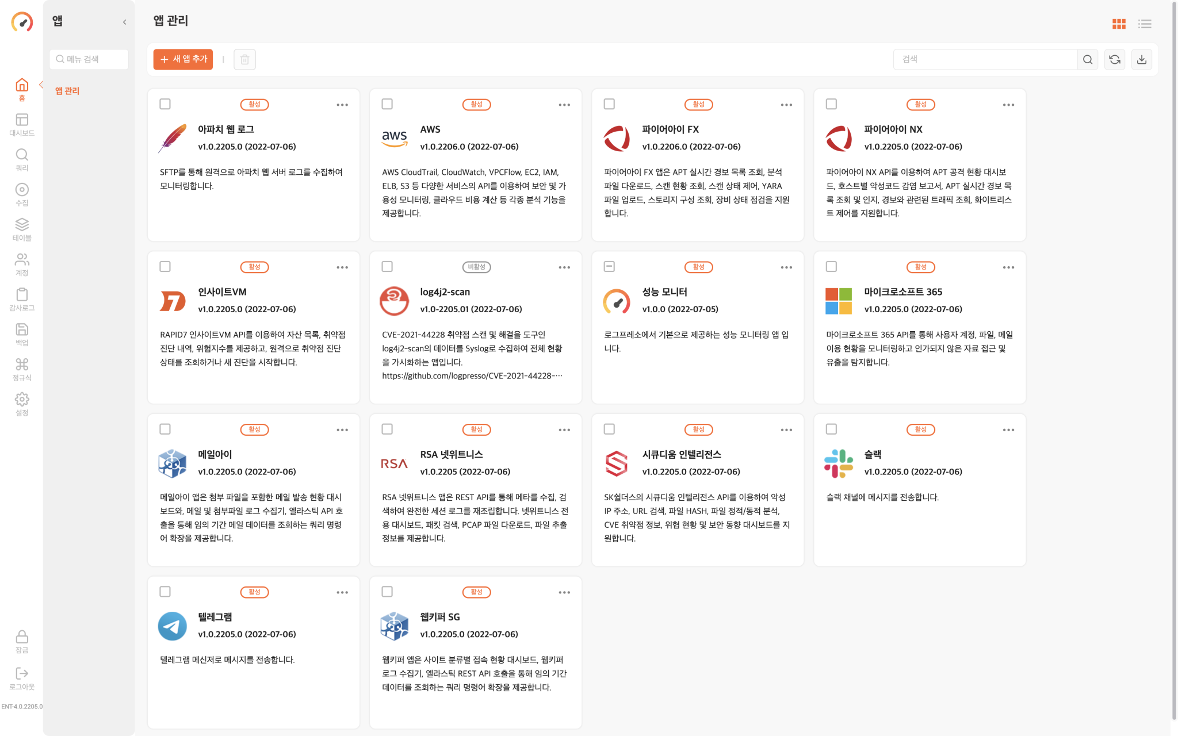
- 버전 3.x의 홈에 있던 로그프레소 성능 모니터는 빌트인 앱으로 제공됩니다.
- 나머지 앱들은 로그프레소 스토어에서 내려받아 설치할 수 있습니다.
- 설치된 앱을 카드 보드 또는 앱 목록 형태로 조회할 수 있습니다.
- 앱의 상태가 활성/비활성으로 표시됩니다.
앱은 앱 식별자를 기준으로 사전순으로 배열됩니다.

앱의 운영 모드
앱은 다음 중 하나의 상태를 유지합니다.
활성화
앱이 백그라운드에서 실행 중인 상태
- 사용자가 앱을 이용하려면 반드시 활성화 상태이어야 합니다.
- 앱 설치 후 기본 운영 모드는 활성화입니다.
비활성화
앱의 백그라운드 실행이 중지된 상태
- 앱이 제공하는 확장 쿼리 명령어는 앱의 실행이 중지되어 있어도 사용할 수 있습니다.
- 앱 관리 권한이 있는 사용자는 앱을 비활성화할 수 있습니다.

웹 콘솔
웹 콘솔은 사용자의 앱 이용 여부에 따라 다음과 같은 두 가지 중 하나의 공간(space)으로 동작합니다.
전역 공간(global space)
로그프레소 웹 콘솔에 로그인한 후 아무 앱도 실행하지 않은 상태
앱 공간(app space)
사용자가 앱을 실행한 상태. 웹 콘솔은 앱이 제공하는 기능을 중심으로 변경됩니다.
공간의 식별
여러 개의 앱이 실행 중이더라도 사용자는 한 번에 하나의 앱 공간만 이용할 수 있습니다. 앱 공간에 진입하면 대메뉴 상단에 있는 로그프레소 엔터프라이즈/스탠다드 아이콘이 해당 앱의 아이콘으로 변경되어 앱 공간이 변경되었음을 알 수 있습니다.
사용자가 전역 공간에 있을 때, 아이콘은 다음과 같이 표시됩니다.
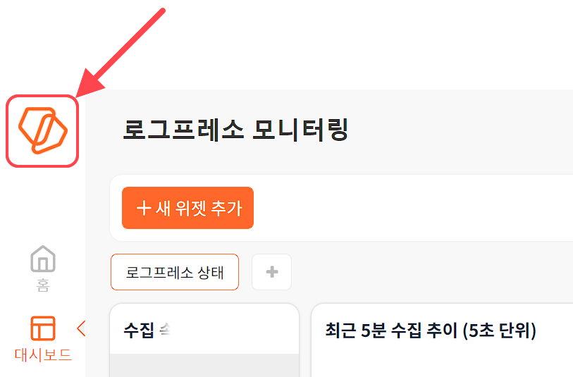
사용자가 앱 공간에 있으면 해당 앱의 아이콘을 보여줍니다. 다음 그림은 성능 모니터 앱을 실행한 예입니다.
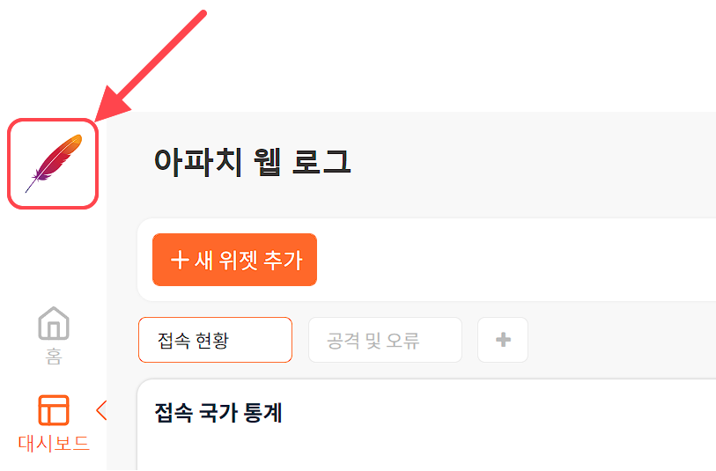
앱 구성요소
앱은 아래와 같은 기능들로 구성됩니다. 앱 공간은 앱이 제공하는 기능, 전역 공간에서 제공하는 일부 기능만 제공합니다.
- [유입 프로파일](ingestion-profile): 로거, 파서, 앱 전용 스트림 쿼리, 테이블 및 인덱스 설정에 필요한 템플릿
- [테이블 및 인덱스](tables): 데이터를 저장할 테이블 및 검색에 사용할 인덱스에 대한 설정
- [파서](parsers): 데이터 정규화 파서
- [스트림 쿼리](stream): 데이터의 실시간 처리에 필요한 쿼리문
- [예약 쿼리](scheduled-query): 주기적인 데이터 처리에 필요한 쿼리문
- [프로시저](procedure): 앱이 사용하는 프로시저
- [룩업](lookup): 앱이 실행할 때 참조하는 룩업
- [대시보드](dashboard): 앱에 특화된 전용 대시보드
- 확장 쿼리 명령어: 앱을 종료해도 사용할 수 있는 쿼리용 확장 명령어
확장 명령어의 사용법은 로그프레소 스토어에서 해당 앱의 확장 명령어 섹션을 참고하십시오.
사용자는 자신의 계정이나 계정이 속한 보안 그룹에 할당된 권한에 따라 앱 공간에서 데이터 조회만 하거나, 설정을 변경할 수 있습니다.

